Veranstalter:
Evangelische Verbundkirchengemeinde Möckmühl-Roigheim-Züttlingen
Anmeldung und Infos:
Markus.Kettnacker-Prang@elkw.de
0176-20465370 per WhatsApp

Im Anschluss sind Eltern, Großeltern, eigentlich ALLE LICH zum Richtfest eingeladen!

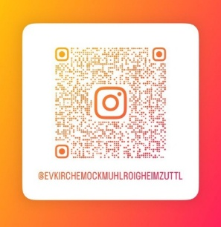
Folgt uns bei Insta und verpasst nie mehr tolle Angebote eurer Gemeinde!

